TIÊU CHUẨN VIỆT NAM
TCVN 6720:2000
(ISO 13852 : 1996)
AN TOÀN MÁY – KHOẢNG CÁCH AN TOÀN ĐỂ NGĂN CHẶN TAY CON NGƯỜI KHÔNG VƯƠN TỚI VÙNG NGUY HIỂM
Safety of machinery – Safety distances to prevent danger zones being reached by the upper limbs
Lời nói đầu
TCVN 6720 : 2000 hoàn toàn tương đương với ISO 13852 : 1996.
TCVN 6720 : 2000 do Tiểu Ban kỹ thuật tiêu chuẩn TCVN/SC 1 Vấn đề chung về cơ khí biên soạn, Tổng cục Tiêu chuẩn – Đo lường – Chất lượng đề nghị, Bộ Khoa học, Công nghệ và Môi trường ban hành.

AN TOÀN MÁY – KHOẢNG CÁCH AN TOÀN ĐỂ NGĂN CHẶN TAY CON NGƯỜI KHÔNG VƯƠN TỚI VÙNG NGUY HIỂM
Safety of machinery – Safety distances to prevent danger zones being reached by the upper limbs
1. Phạm vi áp dụng
Tiêu chuẩn này qui định các giá trị dùng cho khoảng cách an toàn để ngăn chặn tay người lớn hơn 3 tuổi không vươn tới được vùng nguy hiểm. Sự an toàn chỉ có thể đạt được khi sử dụng khoảng cách an toàn.
Chú thích – Các khoảng cách an toàn qui định trong tiêu chuẩn không thể bảo vệ hoàn toàn chống lại các mối nguy hiểm nào đó, ví dụ bức xạ và phát thải của các chất nguy hiểm.
Các khoảng cách an toàn để bảo vệ những người mà họ cố gắng vươn tới vùng nguy hiểm không có thêm sự trợ giúp và trong điều kiện qui định đối với các trạng thái vươn tới khác nhau.
Tiêu chuẩn này không áp dụng cho những máy đã có những tiêu chuẩn riêng về điện có các qui trình thử riêng, ví dụ sử dụng ngón tay thử.
Có thể có những lý do riêng khi sử dụng những kích thước khác với khoảng cách an toàn qui định trong tiêu chuẩn.
2. Tiêu chuẩn trích dẫn
ISO/TR 12100-1:1992 An toàn máy – Khái niệm cơ bản, nguyên tắc chung trong thiết kế - Phần 1: Thuật ngữ cơ bản, phương pháp luận.
3. Định nghĩa
Tiêu chuẩn này sử dụng các định nghĩa cho trong ISO/TR 12100-1 và các định nghĩa sau:
3.1. Kết cấu bảo vệ (protective structure): Kết cấu ngăn cản sự dịch chuyển của cơ thể con người hoặc bộ phận của cơ thể.
Chú thích – Ví dụ che chắn bảo vệ hoặc một bộ phận của máy.
3.2. Khoảng cách an toàn (safety distance): Khoảng cách nhỏ nhất mà một kết cấu bảo vệ được đặt cách vùng nguy hiểm.
4. Giá trị của khoảng cách an toàn
4.1. Qui định chung
4.1.1. Yêu cầu
Các khoảng cách an toàn phải đạt được các yêu cầu sau:
- Các kết cấu bảo vệ và bất kỳ khe hở nào trong chúng phải giữ nguyên hình dáng và vị trí;
- Khoảng cách an toàn được đo từ bề mặt ngăn cản cơ thể hoặc các bộ phận có liên quan của cơ thể;
- Cho phép áp sát cơ thể lên kết cấu bảo vệ hoặc đưa qua khe hở vươn tới vùng nguy hiểm;
- Mặt phẳng chuẩn là nơi con người đứng thao tác bình thường mà không nhất thiết là sàn nhà (ví dụ bục đứng máy cũng có thể là mặt phẳng chuẩn);
- Không được sử dụng các phương tiện trợ giúp như ghế hoặc thang để thay đổi mặt phẳng chuẩn;
- Không được sử dụng các phương tiện trợ giúp như các gậy hoặc dụng cụ cầm tay để kéo dài tầm với tự nhiên của tay.
4.1.2. Đánh giá sự ảnh hưởng
Việc lựa chọn các khoảng cách phù hợp cho các tầm với về phía trên (xem 4.2) hoặc tầm với ở trên kết cấu bảo vệ (xem 4.3) phải phụ thuộc vào sự đánh giá ảnh hưởng (xem ISO/TR 12100-1). Sự đánh giá ảnh hưởng phải được dựa trên khả năng xảy ra của một tai nạn và tính nghiêm trọng của tai nạn đó. Việc phân tích kỹ thuật và các yếu tố con người là chủ yếu để thực hiện sự lựa chọn thích hợp từ tiêu chuẩn này và dựa vào đó để đánh giá sự ảnh hưởng.
VÍ DỤ 1
Đối với nơi có sự ảnh hưởng thấp do nguy cơ va chạm hoặc cọ sát, nên sử dụng các giá trị trong bảng 1 (xem 4.3.2.1)
VÍ DỤ 2
Đối với nơi có sự ảnh hưởng cao do nguy cơ bị vướng, kẹp phải sử dụng các giá trị cho trong bảng 2 (xem 4.3.2.2)
4.2. Tầm với về phía trên (xem hình 1)
4.2.1. Nếu có sự ảnh hưởng thấp từ vùng nguy hiểm thì chiều cao của vùng nguy hiểm h không được nhỏ hơn 2500 mm
4.2.2. Nếu có sự ảnh hưởng cao (xem 4.1.2) từ vùng nguy hiểm thì:
- Chiều cao của vùng nguy hiểm h không được nhỏ hơn 2700 mm, hoặc
- Phải sử dụng các biện pháp an toàn khác.
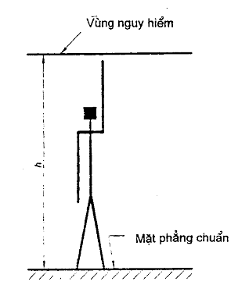
Chú thích – h là chiều cao của vùng nguy hiểm
Hình 1
4.3. Tầm với bên trên kết cấu bảo vệ
4.3.1. Ký hiệu
Các ký hiệu sau được sử dụng (xem hình 2)
a là chiều cao của vùng nguy hiểm;
b là chiều cao của kết cấu bảo vệ;
c là khoảng cách nằm ngang đến vùng nguy hiểm.

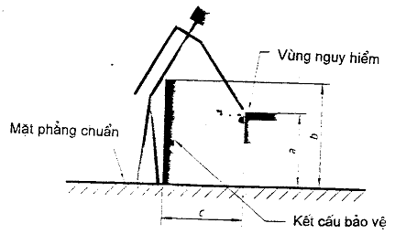
Chú thích – Để giải thích các ký hiệu, xem 4.3.1
Hình 2
4.3.2. Các giá trị
4.3.2.1. Nếu có ảnh hưởng thấp (xem 4.1.2) từ vùng nguy hiểm, các giá trị cho trong bảng 1 được sử dụng là giá trị nhỏ nhất.
Không được sử dụng các phép nội suy các giá trị cho trong bảng 1 (xem 4.3.3). Vì vậy khi các giá trị a,b,c được cho nằm giữa hai giá trị trong bảng 1, các giá trị được sử dụng là giá trị có mức an toàn cao hơn.
Bảng 1
Kích thước tính bằng milimét
Chiều cao vùng nguy hiểm, a | Chiều cao của kết cấu bảo vệ, b¹⁾
Chiều cao vùng nguy hiểm, a | 1000 | 1200 | 1400 | 1600 | 1800 | 2000 | 2200 | 2400 | 2500
Chiều cao vùng nguy hiểm, a | Khoảng cách nằm ngang đến vùng nguy hiểm, c
2500²⁾ | - | - | - | - | - | - | - | - | -
2400 | 100 | 100 | 100 | 100 | 100 | 100 | 100 | 100 | -
2200 | 600 | 600 | 500 | 500 | 400 | 350 | 250 | - | -
2000 | 1100 | 900 | 700 | 600 | 500 | 350 | - | - | -
1800 | 1100 | 1000 | 900 | 900 | 600 | - | - | - | -
1600 | 1300 | 1000 | 900 | 900 | 500 | - | - | - | -
1400 | 1300 | 1000 | 900 | 800 | 100 | - | - | - | -
1200 | 1400 | 1000 | 900 | 500 | - | - | - | - | -
1000 | 1400 | 1000 | 900 | 300 | - | - | - | - | -
800 | 1300 | 900 | 600 | - | - | - | - | - | -
600 | 1200 | 500 | - | - | - | - | - | - | -
400 | 1200 | 300 | - | - | - | - | - | - | -
200 | 1100 | 200 | - | - | - | - | - | - | -
0 | 1100 | 200 | - | - | - | - | - | - | -
¹⁾ Không qui định cho các dạng kết cấu bảo vệ có chiều cao nhỏ hơn 1000 mm vì các dạng đó không ủ để hạn chế chuyển động của cơ thể.
²⁾ Đối với các vùng nguy hiểm có kích thước lớn hơn 2500 mm tham khảo điều 4.2
4.3.2.2 Nếu có ảnh hưởng cao (xem 4.1.2) từ vùng nguy hiểm thì:
- Phải sử dụng các giá trị cho trong bảng 2 hoặc
- Phải sử dụng các biện pháp an toàn khác.
Không được sử dụng các phép nội suy đối với các giá trị cho trong bảng 2 (xem 4.3.3). Vì vậy, khi các giá trị a,b hoặc c được cho nằm giữa hai giá trị trong bảng 2 nên các giá trị được sử dụng là các giá trị có mức an toàn cao hơn.
Bảng 2
Kích thước tính bằng milimét
Chiều cao vùng nguy hiểm, a | Chiều cao của kết cấu bảo vệ, b¹⁾
Chiều cao vùng nguy hiểm, a | 1000 | 1200 | 1400²⁾ | 1600 | 1800 | 2000 | 2200 | 2400 | 2500 | 2700
Chiều cao vùng nguy hiểm, a | Khoảng cách nằm ngang đến vùng nguy hiểm, c
2700³⁾ | - | - | - | - | - | - | - | - | - | -
2600 | 900 | 800 | 700 | 600 | 600 | 500 | 400 | 300 | 100 | -
2400 | 1100 | 1000 | 900 | 800 | 700 | 600 | 400 | 300 | 100 | -
2200 | 1300 | 1200 | 1000 | 900 | 800 | 600 | 400 | 300 | - | -
2000 | 1400 | 1300 | 1100 | 900 | 800 | 600 | 400 | - | - | -
1800 | 1500 | 1400 | 1100 | 900 | 800 | 600 | - | - | - | -
1600 | 1500 | 1400 | 1100 | 900 | 800 | 500 | - | - | - | -
1400 | 1500 | 1400 | 1100 | 900 | 800 | - | - | - | - | -
1200 | 1500 | 1400 | 1100 | 900 | 700 | - | - | - | - | -
1000 | 1500 | 1400 | 1100 | 800 | - | - | - | - | - | -
800 | 1500 | 1300 | 900 | 600 | - | - | - | - | - | -
600 | 1400 | 1300 | 800 | - | - | - | - | - | - | -
400 | 1400 | 1200 | 400 | - | - | - | - | - | - | -
200 | 1200 | 900 | - | - | - | - | - | - | - | -
0 | 1100 | 500 | - | - | - | - | - | - | - | -
¹⁾ Không qui định cho các dạng kết cấu bảo vệ có chiều cao nhỏ hơn 1000 mm vì các dạng đó không đủ để hạn chế chuyển động của cơ thể.
²⁾ Không được sử dụng kết cấu bảo vệ thấp hơn 1400 mm nếu không có biện pháp an toàn bổ sung.
³⁾ Đối với các vùng nguy hiểm có kích thước lớn hơn 2700 mm tham khảo điều 4.2.
4.3.3. Sử dụng bảng 1 và bảng 2 với các giá trị trung gian
Các ví dụ sau đây giải thích cách sử dụng bảng 1 và bảng 2 khi phải sử dụng các giá trị khác với các giá trị đã cho trong bảng. Với mục đích của các ví dụ, các giá trị cho trong bảng 1 là được sử dụng.
VÍ DỤ 1
Xác định chiều cao b của kết cấu bảo vệ với các giá trị đã cho a và c
Chiều cao a của vùng nguy hiểm là 1500 mm và khoảng cách theo phương nằm ngang c tính từ vùng nguy hiểm đến kết cấu bảo vệ là 700 mm.
Sử dụng bảng 1, chiều cao b của kết cấu bảo vệ không được nhỏ hơn 1800 mm.
VÍ DỤ 2
Xác định khoảng cách nằm ngang c của vùng nguy hiểm với các giá trị đã cho a và b.
Chiều cao b của kết cấu bảo vệ là 1300 mm và chiều cao a của vùng nguy hiểm là 2300 mm.
Sử dụng bảng 1, khoảng cách c từ vùng nguy hiểm đến kết cấu bảo vệ phải là 600 mm
VÍ DỤ 3
Xác định chiều cao a của vùng nguy hiểm với các giá trị đã cho b và c.
Chiều cao b của kết cấu bảo vệ là 1700 mm và khoảng cách nằm ngang c so với vùng nguy hiểm là 550 mm
Sử dụng bảng 1, chiều cao a của vùng nguy hiểm không được nằm giữa hai khoảng 1200 mm và 2200 mm
4.4. Tầm với theo sự quay vòng
Bảng 3 chỉ dẫn các chuyển động cơ bản của những người từ 14 tuổi trở lên (xem điều 5)
4.5. Tầm với qua khe hở
4.5.1. Khe hở dùng cho người 14 tuổi và lớn hơn
Bảng 4 chỉ dẫn các khoảng cách an toàn sr đối với khe hở thông thường dùng cho người lớn hơn 14 tuổi.
Kích thước của khe hở e tương ứng với cạnh của một khe hở hình vuông với đường kính của khe hở tròn, và kích thước hẹp nhất của một rãnh thủng.
Đối với khe hở có kích thước lớn hơn 120 mm, khoảng cách an toàn phải được sử dụng theo điều 4.3.
4.5.2. Khe hở dùng cho những người 3 tuổi và lớn hơn
Bảng 5 cho kích thước chiều dày bàn tay và cách tác động của những người từ 3 tuổi trở lên.
Bảng 3
Kích thước tính bằng milimét
Giới hạn chuyển động | Khoảng cách an toàn, sr | Miêu tả
Giới hạn chuyển động chỉ ở trên vai và ở nách | ≥850 | 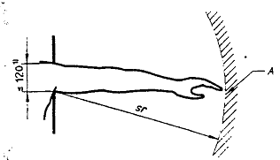
Cánh tay được tựa đến khuỷu tay | ≥550 | 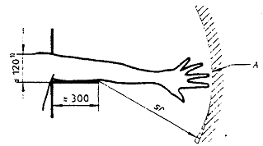
Cánh tay được tựa đến cổ tay | ≥230 | 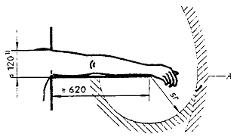
Cánh tay và bàn tay tựa đến khớp nối ngón tay với bàn tay | ≥130 | 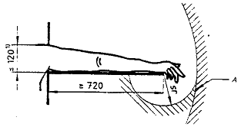
A là phạm vi dịch chuyển của cánh tay.
1) Là đường kính của khe hở tròn hoặc cạnh của khe hở vuông hoặc chiều rộng của rãnh thủng.
Bảng 4
Kích thước tính bằng milimét
Bộ phận cơ thể | Miêu tả | Khe hở | Khoảng cách an toàn, sr
Bộ phận cơ thể | Miêu tả | Khe hở | Rãnh | Khe vuông | Khe tròn
Đầu ngón tay trỏ | 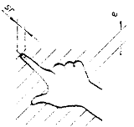 | e ≤ 4 | ≥ 2 | ≥ 2 | ≥ 2
Đầu ngón tay trỏ |  | 4 < e ≤ 6 | ≥ 10 | ≥ 5 | ≥ 5
Ngón tay trỏ đến phần khớp nối hoặc bàn tay | 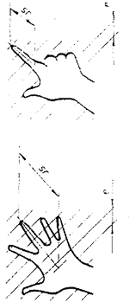 | 6 < e ≤ 8 | ≥ 20 | ≥ 15 | ≥ 5
Ngón tay trỏ đến phần khớp nối hoặc bàn tay |  | 8 < e ≤ 10 | ≥ 80 | ≥ 25 | ≥ 20
Ngón tay trỏ đến phần khớp nối hoặc bàn tay |  | 10 < e ≤ 12 | ≥ 100 | ≥ 80 | ≥ 80
Ngón tay trỏ đến phần khớp nối hoặc bàn tay |  | 12 < e ≤ 20 | ≥ 120 | ≥ 120 | ≥ 120
Ngón tay trỏ đến phần khớp nối hoặc bàn tay |  | 20 < e ≤ 30 | ≥ 850¹⁾ | ≥ 120 | ≥ 120
Từ vai đến ngón tay giữa | 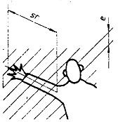 | 30 < e ≤ 40 | ≥ 850 | ≥ 200 | ≥ 120
Từ vai đến ngón tay giữa |  | 40 < e ≤ 120 | ≥ 850 | ≥ 850 | ≥ 850
1) Nếu chiều dài của rãnh thủng ≤ 65 mm thì ngón tay cái có tác dụng như một cái phanh và khoảng cách an toàn có thể giảm đến 200 mm.

Bảng 5
Kích thước tính bằng milimét
Bộ phận cơ thể | Miêu tả | Khe hở | Khoảng cách an toàn, sr
Bộ phận cơ thể | Miêu tả | Khe hở | Rãnh | Khe vuông | Khe tròn
Đầu ngón tay trỏ | 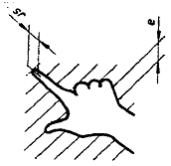 | e ≤ 4 | ≥ 2 | ≥ 2 | ≥ 2
Đầu ngón tay trỏ |  | 4 < e ≤ 6 | ≥ 20 | ≥ 10 | ≥ 10
Ngón tay trỏ đến phần khớp nối hoặc bàn tay | 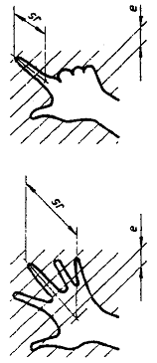 | 6 < e ≤ 8 | ≥ 40 | ≥ 30 | ≥ 20
Ngón tay trỏ đến phần khớp nối hoặc bàn tay |  | 8 < e ≤ 10 | ≥ 80 | ≥ 60 | ≥ 60
Ngón tay trỏ đến phần khớp nối hoặc bàn tay |  | 10 < e ≤ 12 | ≥ 100 | ≥ 80 | ≥ 80
Ngón tay trỏ đến phần khớp nối hoặc bàn tay |  | 12 < e ≤ 20 | ≥ 900¹⁾ | ≥ 120 | ≥ 120
Từ vai đến ngón tay giữa | 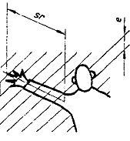 | 20 < e ≤ 30 | ≥ 900 | ≥ 550 | ≥ 120
Từ vai đến ngón tay giữa |  | 30 < e ≤ 100 | ≥ 900 | ≥ 900 | ≥ 900
1) Nếu chiều dài của rãnh thủng ≤ 40 mm thì ngón tay cái có tác dụng như một cái phanh và khoảng cách an toàn có thể giảm đến 120 mm.
Kích thước của khe hở e tương ứng với cạnh của khe hở vuông, đường kính của khe hở tròn và đường kính hẹp nhất của một rãnh thủng.
Đối với khe hở có kích thước lớn hơn 100 mm, khoảng cách an toàn phải được sử dụng theo điều 4.3.
Chú thích – Các phương tiện bảo vệ trẻ em chống bị kẹp không là đối tượng qui định trong tiêu chuẩn này.
4.5.3. Khe hở không cân đối
Trong trường hợp khe hở không cân đối, phải tiến hành các bước sau:
a) Trước tiên cần xác định
- Đường kính khe hở tròn nhỏ nhất, và
- Cạnh của khe hở vuông nhỏ nhất, và
- Chiều rộng của rãnh thủng hẹp nhất.
Có thể đưa hoàn toàn vào khe hở không cân đối (xem hình 3).
b) Lựa chọn ba khoảng cách an toàn tương ứng theo bảng 4 và bảng 5.
c) Có thể lựa chọn khoảng cách an toàn ngắn nhất trong ba khoảng cách được lựa chọn theo b).
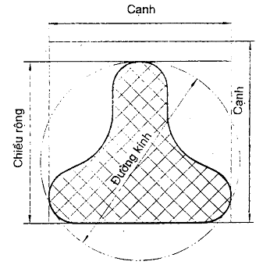
Hình 3
5. Ảnh hưởng của sự tăng thêm kết cấu bảo vệ đến khoảng cách an toàn
Trong các bảng 1, 2, 3, 4 và 5 các kết cấu bảo vệ chỉ xét đến khi đặt trong một mặt phẳng. Điều này có nghĩa là bổ sung kết cấu bảo vệ hoặc các mặt phẳng để giảm chuyển động tự do của cánh tay, bàn tay hoặc ngón tay trỏ và có thể tăng thêm vùng mà điểm nguy hiểm có thể chấp nhận được. Xem bảng 3 và bảng 6.
Cánh tay được đặt lên các kết cấu bảo vệ và các mặt phẳng và có thể nghiêng trên bất kỳ góc nào.
Bảng 6
Kích thước tính bằng milimét
Giới hạn chuyển động | Khoảng cách an toàn, sr | Miêu tả
Giới hạn chuyển động trên vai và nách: hai kết cấu bảo vệ tách rời nhau, một kết cấu cho phép chuyển động do cổ tay, còn một cái khác cho phép chuyển động do khuỷu tay. | sr₁ ≥ 230  sr₂ ≥ 500  sr₃ ≥ 850 | 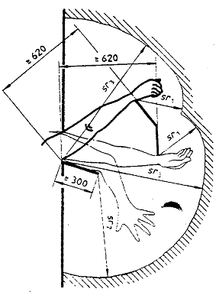
Giới hạn chuyển động trên vai và nách: một kết cấu tách rời mà cho phép chuyển động do ngón tay trỏ đưa lên trên đến khớp nối khuỷu tay | sr₃≥ 850  sr₄ ≥ 130 | 